Центр «Мой Бизнес» приглашает к сотрудничеству исполнителей для оказания услуг по изготовлению брендированной продукции с целью продвижения информации Заказчика, согласно спецификации, изложенной ниже, по прилагаемой форме коммерческого предложения.
Просим Вас предоставить коммерческое предложение с указанием стоимости услуг, предусмотренных в Техническом задании.
Коммерческое предложение просим направить на адрес электронной почты: press-secretary@mbrm.ru
Вопросы по телефону 8(8342) 24-77-77
Срок предоставления коммерческого предложения до 07.12.2023 г.
Стоимость услуг не может превышать 75 000 руб.
Техническое задание на изготовление пакетов
- Наименование сувенирной продукции: пакеты
- Цель: Продвижение информации о деятельности Центра «Мой бизнес» за счет распространения сувенирной продукции.
- Требования к качеству:
  - Требования к качеству пакета
    - Материал: бумага (конструкция из картона) 200 гр., матовая ламинация, ручки «шнурок» белые
    - Пакет №1. Цвет: основной цвет – белый, цвет ручек – белый , согласно цветовой палитре бренда «Мой бизнес». С одной стороны пакета нанесен логотип Центра «Мой бизнес» Республики Мордовия. Со второй стороны – Фонд поддержки предпринимательства Республики Мордовия.

3.1.3 Пакет №2. Цвет – топленое молоко с карамелью без розовых отливов. На каждой стороне нанесен логотип Центра «Мой бизнес».

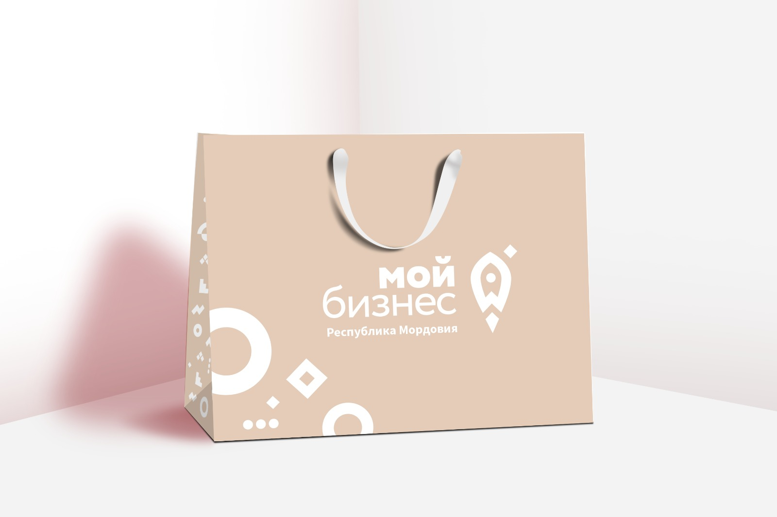

    - Формат пакетов:
Пакет №1, размер: ширина 19 см, высота 23 см, бок 8 см, тираж 100 шт.
Пакет №2, размер: ширина 35 см, высота 25 см, бок 10 см, тираж 100 шт.

3.1.5. Дизайн сувенирного пакета разрабатывается в соответствии с брендбуком Центра «Мой бизнес».

